**Понятие о цифровой обработке сигналов**

Сигнал – это изменение некоторой физ. величины.

В зависимости от области определения говорят о формах представления сигналов:

* Временной
* Частотной
* Пространственной

Если область определения непрерывна, то говорят о непрерывном, или аналоговом сигнале. В противном случае – дискретный.

Область значений может быть непрерывна или дискретна.

Процесс дискретизации сигнала по уровню называется квантованием.

Сигнал, у которого область определения и область значений дискретны, называется цифровым.

ЦОС – наука, изучающая методы и алгоритмы обработки цифровых сигналов.

Цифровой сигнал можно представить в виде массива чисел – обычно одномерного или двумерного. Элементы массива обычно называются отсчётами.

Группы задач, решаемых ЦОС:

* Анализ сигналов
* Синтез сигналов

Цели обработки сигналов:

* Более экономичное представление сигнала
* Удаление из сигнала нежелательных шумов
* Улучшения качества звучания речи
* Изменение свойств изображения

В результате синтеза получается реконструированный сигнал. Возможно полное восстановление сигнала.

Анализ и синтез может проводиться линейным преобразованием (фильтр). Цифровой фильтр может рассматриваться как последовательность чисел – коэффициент фильтра. Нахождение этих коэффициентов, исследование их чувствительности – большая часть теории ЦОС.

Аналоговые сигналы чаще всего описываются непрерывной функцией:

x(t), t – время.

Дискретные по времени сигналы описываются функцией:

x(nT), где T – период между отсчётами, n – номер отсчёта (может быть отрицательным).

Непрерывный по времени, дискретный по уровню: ___|---|___.

Цифровой сигнал построение полной сетки на графике.

**Основные виды дискретных сигналов**

**Единичный импульс (аналог дельта-функции Дирака)**

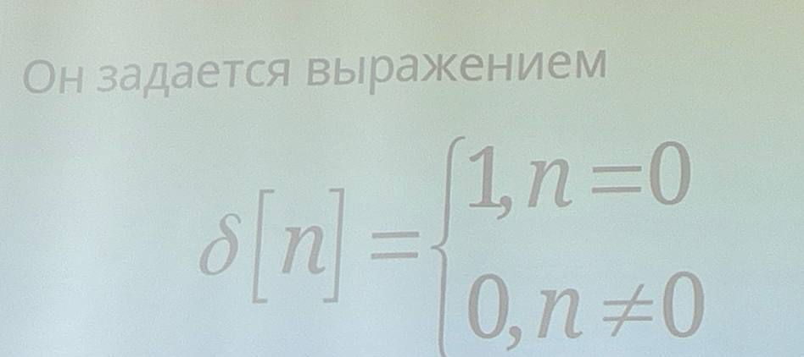

**Единичный импульс (ступенчатый сигнал)**

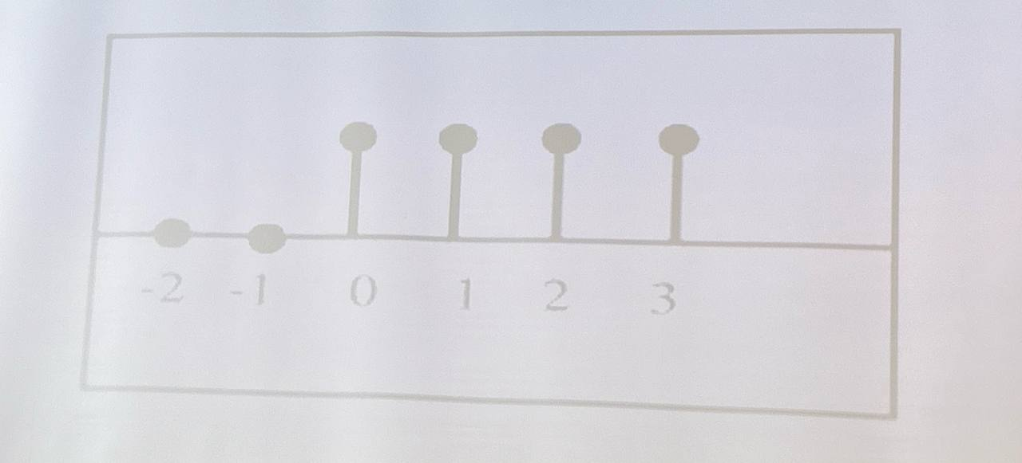

**Сдвиг**

Сдвиг последовательности x[n] на k отсчётов записывается в виде:

y[n] = x[n - k]

**Периодическая последовательность**

Это последовательность, удовл. условию:

x[n] = x[n + mN]

N – период последовательности

**Линейные системы в ЦОС**

Под системой в ЦОС понимается любое устройство, порождающее отклик в ответ на воздействие.

Линейные системы обладают двумя свойствами:

* Однородность – при умножении на некоторую величину, выходной сигнал должен быть тоже увеличен во столько же раз

Если y[n] = T(x[n]),

То ky[n] = T(kx[n])

* Аддитивность

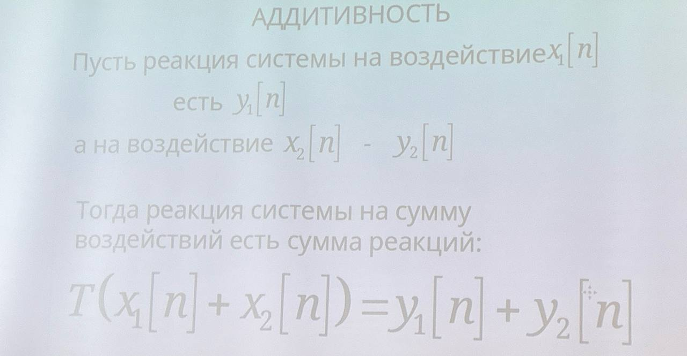

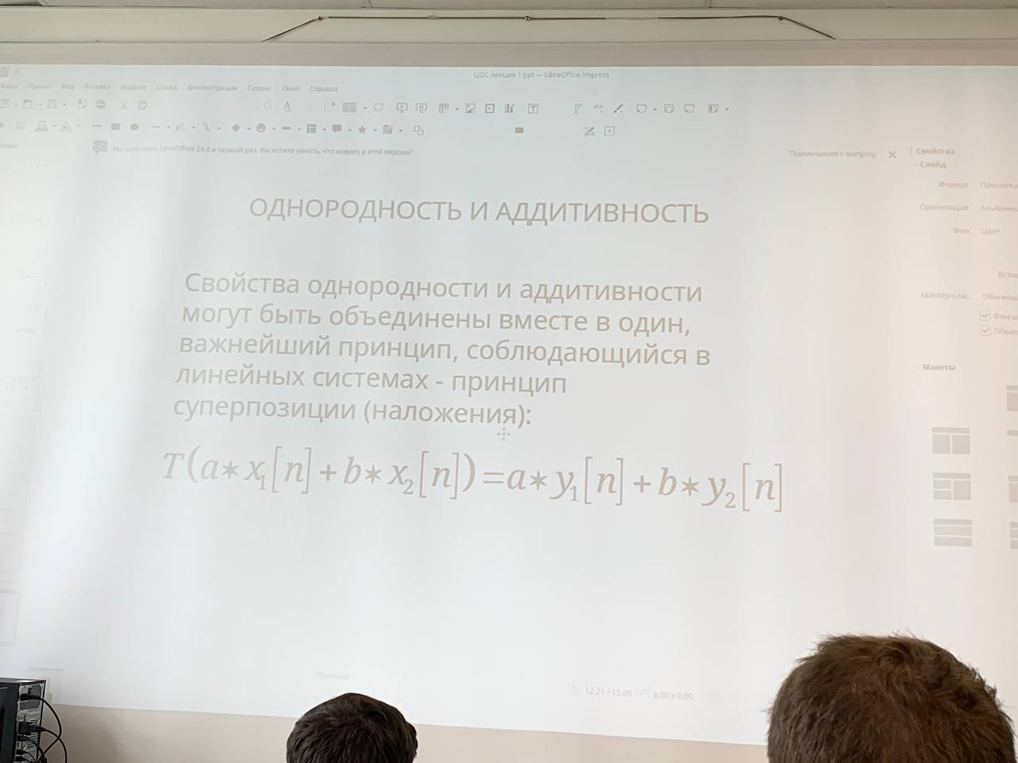

Для упрощения исследования нелинейные системы сводят к линейным.